ｽﾍﾟｸﾄﾙﾗﾍﾞﾙ: ｽﾍﾟｸﾄﾙ 1

ﾗｲﾌﾞﾀｲﾑ 120.0 s

収集ｼﾞｵﾒﾄﾘ[度] :

試料傾斜角 = 0.0

方位角 = 0.0

ｴﾚﾍﾞｰｼｮﾝ = 30.0

加速電圧 = 10.00 kV

ｽﾍﾟｸﾄﾙ全ｶｳﾝﾄ数 = 177832

|  |  |  |  |
| --- | --- | --- | --- |
| ｻﾝﾌﾟﾙﾃﾞｰﾀ : | ｴﾈﾙｷﾞｰ[eV] | 分解能[eV] | ｶｳﾝﾄ数 |
| ｽﾄﾛｰﾌﾞ : | 3.8 | 51.90 | 1196305 |
|  |  |  |  |

定量最適化がおこなわれていません

ｽﾍﾟｸﾄﾙ処理 :

省略されたﾋﾟｰｸはありません

処理ｵﾌﾟｼｮﾝ : 酸素 ｽﾄｲｷｵﾒﾄﾘ (ﾉｰﾏﾗｲｽﾞ)

繰り返し回数 = 2

ｽﾀﾝﾀﾞｰﾄﾞ :

Na Albite 1999/06/01

Mg MgO 1999/06/01

Al Al2O3 1999/06/01

Si SiO2 1999/06/01

P GaP 1999/06/01

S FeS2 1999/06/01

K MAD-10 Feldspar 1999/06/01

Ca Wollastonite 1999/06/01

Cr Cr 1999/06/01

Mn Mn 1999/06/01

Fe Fe 1999/06/01

Ni Ni 1999/06/01

|  |  |  |  |  |  |
| --- | --- | --- | --- | --- | --- |
| 元素 | 質量濃度 | 原子数 | 化合物 | 化学式 |  |
|  | [%] | 濃度[%] | 濃度[%] |  |  |
| Na K | -3.28 | -1.62 | -4.43 | Na2O |  |
| Mg K | -125.10 | -58.40 | -207.42 | MgO |  |
| Al K | -3.91 | -1.65 | -7.39 | Al2O3 |  |
| Si K | -119.29 | -48.21 | -255.20 | SiO2 |  |
| P K | 173.89 | 63.72 | 398.44 | P2O5 |  |
| S K | 142.63 | 50.49 | 356.13 | SO3 |  |
| K K | -3.19 | -0.92 | -3.84 | K2O |  |
| Ca K | 0.89 | 0.25 | 1.25 | CaO |  |
| Cr K | 9.15 | 2.00 | 13.37 | Cr2O3 |  |
| Mn K | -15.96 | -3.30 | -20.61 | MnO |  |
| Fe K | -177.80 | -36.14 | -228.74 | FeO |  |
| Ni K | 45.92 | 8.88 | 58.43 | NiO |  |
| O | 176.05 | 124.90 |  |  |  |
| ﾄｰﾀﾙ | 100.00 |  |  |  |  |

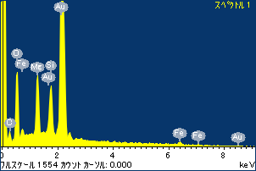

ﾌﾟﾛｼﾞｪｸﾄ : ﾌﾟﾛｼﾞｪｸﾄ 1

ｵｰﾅｰ : Administrator

領域 分析領域 4

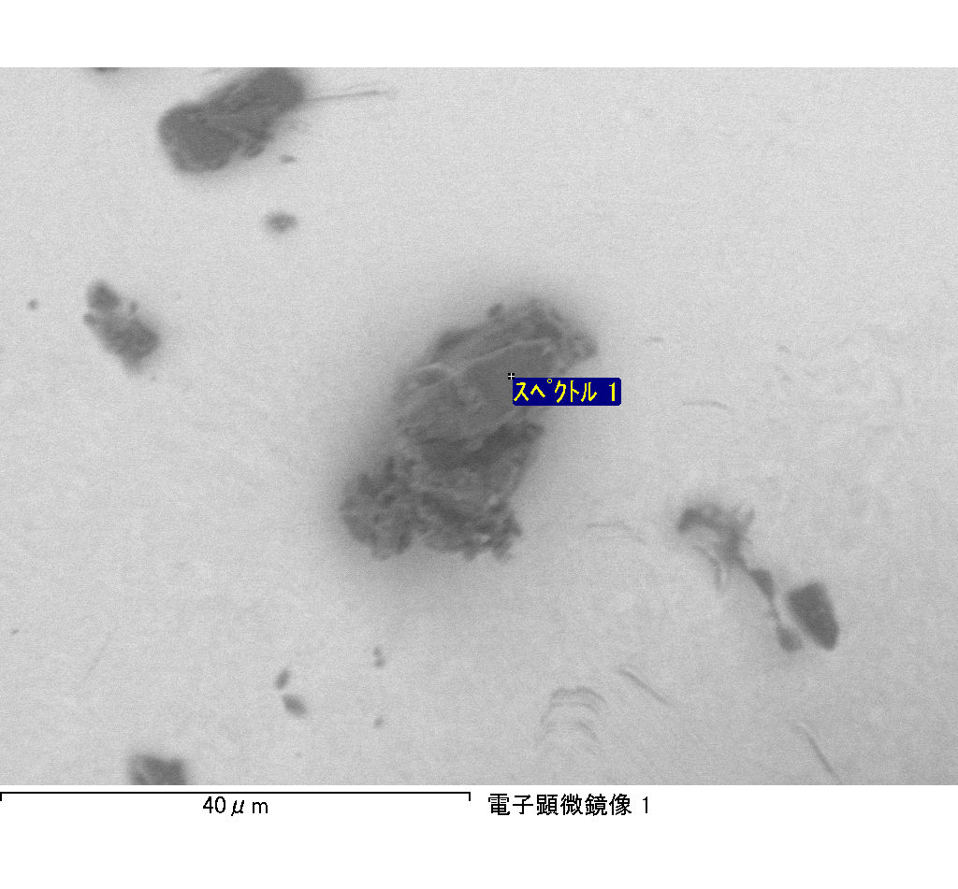

ｽﾍﾟｸﾄﾙﾗﾍﾞﾙ: ｽﾍﾟｸﾄﾙ 1

ﾗｲﾌﾞﾀｲﾑ 120.0 s

収集ｼﾞｵﾒﾄﾘ[度] :

試料傾斜角 = 0.0

方位角 = 0.0

ｴﾚﾍﾞｰｼｮﾝ = 30.0

加速電圧 = 10.00 kV

ｽﾍﾟｸﾄﾙ全ｶｳﾝﾄ数 = 175286

|  |  |  |  |
| --- | --- | --- | --- |
| ｻﾝﾌﾟﾙﾃﾞｰﾀ : | ｴﾈﾙｷﾞｰ[eV] | 分解能[eV] | ｶｳﾝﾄ数 |
| ｽﾄﾛｰﾌﾞ : | 3.8 | 51.83 | 1196614 |
|  |  |  |  |

定量最適化がおこなわれていません

ｽﾍﾟｸﾄﾙ処理 :

省略されたﾋﾟｰｸはありません

処理ｵﾌﾟｼｮﾝ : 酸素 ｽﾄｲｷｵﾒﾄﾘ (ﾉｰﾏﾗｲｽﾞ)

繰り返し回数 = 2

ｽﾀﾝﾀﾞｰﾄﾞ :

Na Albite 1999/06/01

Mg MgO 1999/06/01

Al Al2O3 1999/06/01

Si SiO2 1999/06/01

P GaP 1999/06/01

S FeS2 1999/06/01

K MAD-10 Feldspar 1999/06/01

Ca Wollastonite 1999/06/01

Cr Cr 1999/06/01

Mn Mn 1999/06/01

Fe Fe 1999/06/01

Ni Ni 1999/06/01

|  |  |  |  |  |  |
| --- | --- | --- | --- | --- | --- |
| 元素 | 質量濃度 | 原子数 | 化合物 | 化学式 |  |
|  | [%] | 濃度[%] | 濃度[%] |  |  |
| Na K | -0.68 | -0.39 | -0.92 | Na2O |  |
| Mg K | -61.02 | -32.87 | -101.18 | MgO |  |
| Al K | -0.89 | -0.43 | -1.68 | Al2O3 |  |
| Si K | -58.46 | -27.26 | -125.07 | SiO2 |  |
| P K | 103.99 | 43.96 | 238.29 | P2O5 |  |
| S K | 84.27 | 34.41 | 210.42 | SO3 |  |
| K K | -0.11 | -0.04 | -0.13 | K2O |  |
| Ca K | 0.22 | 0.07 | 0.30 | CaO |  |
| Cr K | 8.06 | 2.03 | 11.77 | Cr2O3 |  |
| Mn K | 0.82 | 0.19 | 1.05 | MnO |  |
| Fe K | -74.88 | -17.56 | -96.33 | FeO |  |
| Ni K | -28.70 | -6.40 | -36.53 | NiO |  |
| O | 127.39 | 104.27 |  |  |  |
| ﾄｰﾀﾙ | 100.00 |  |  |  |  |

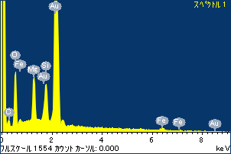

ﾌﾟﾛｼﾞｪｸﾄ : ﾌﾟﾛｼﾞｪｸﾄ 1

ｵｰﾅｰ : Administrator

領域 分析領域 5

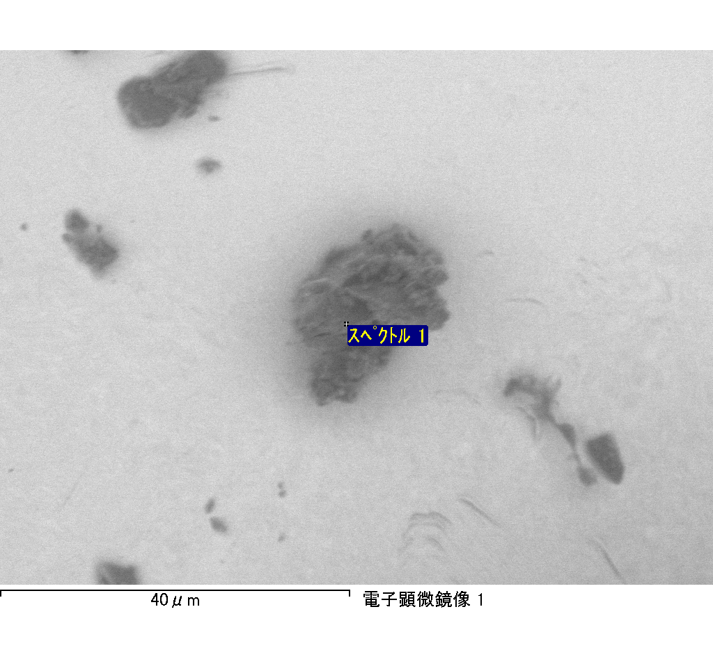

ｽﾍﾟｸﾄﾙﾗﾍﾞﾙ: ｽﾍﾟｸﾄﾙ 2

ﾗｲﾌﾞﾀｲﾑ 120.0 s

収集ｼﾞｵﾒﾄﾘ[度] :

試料傾斜角 = 0.0

方位角 = 0.0

ｴﾚﾍﾞｰｼｮﾝ = 30.0

加速電圧 = 10.00 kV

ｽﾍﾟｸﾄﾙ全ｶｳﾝﾄ数 = 176587

|  |  |  |  |
| --- | --- | --- | --- |
| ｻﾝﾌﾟﾙﾃﾞｰﾀ : | ｴﾈﾙｷﾞｰ[eV] | 分解能[eV] | ｶｳﾝﾄ数 |
| ｽﾄﾛｰﾌﾞ : | 3.8 | 51.80 | 1198487 |
|  |  |  |  |

定量最適化がおこなわれていません

ｽﾍﾟｸﾄﾙ処理 :

省略されたﾋﾟｰｸはありません

処理ｵﾌﾟｼｮﾝ : 酸素 ｽﾄｲｷｵﾒﾄﾘ (ﾉｰﾏﾗｲｽﾞ)

繰り返し回数 = 2

ｽﾀﾝﾀﾞｰﾄﾞ :

Na Albite 1999/06/01

Mg MgO 1999/06/01

Al Al2O3 1999/06/01

Si SiO2 1999/06/01

P GaP 1999/06/01

S FeS2 1999/06/01

K MAD-10 Feldspar 1999/06/01

Ca Wollastonite 1999/06/01

Cr Cr 1999/06/01

Mn Mn 1999/06/01

Fe Fe 1999/06/01

Ni Ni 1999/06/01

|  |  |  |  |  |  |
| --- | --- | --- | --- | --- | --- |
| 元素 | 質量濃度 | 原子数 | 化合物 | 化学式 |  |
|  | [%] | 濃度[%] | 濃度[%] |  |  |
| Na K | 1.78 | 1.39 | 2.40 | Na2O |  |
| Mg K | -36.27 | -26.71 | -60.13 | MgO |  |
| Al K | -0.38 | -0.25 | -0.72 | Al2O3 |  |
| Si K | -32.38 | -20.64 | -69.26 | SiO2 |  |
| P K | 59.06 | 34.15 | 135.32 | P2O5 |  |
| S K | 48.93 | 27.33 | 122.17 | SO3 |  |
| K K | -1.03 | -0.47 | -1.24 | K2O |  |
| Ca K | -0.40 | -0.18 | -0.56 | CaO |  |
| Cr K | 1.38 | 0.47 | 2.01 | Cr2O3 |  |
| Mn K | 2.22 | 0.72 | 2.87 | MnO |  |
| Fe K | -29.48 | -9.45 | -37.93 | FeO |  |
| Ni K | 3.98 | 1.21 | 5.07 | NiO |  |
| O | 82.59 | 92.44 |  |  |  |
| ﾄｰﾀﾙ | 100.00 |  |  |  |  |

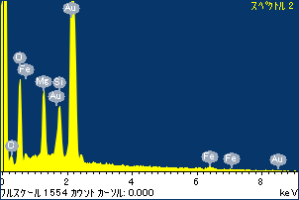

ﾌﾟﾛｼﾞｪｸﾄ : ﾌﾟﾛｼﾞｪｸﾄ 1

ｵｰﾅｰ : Administrator

領域 分析領域 5

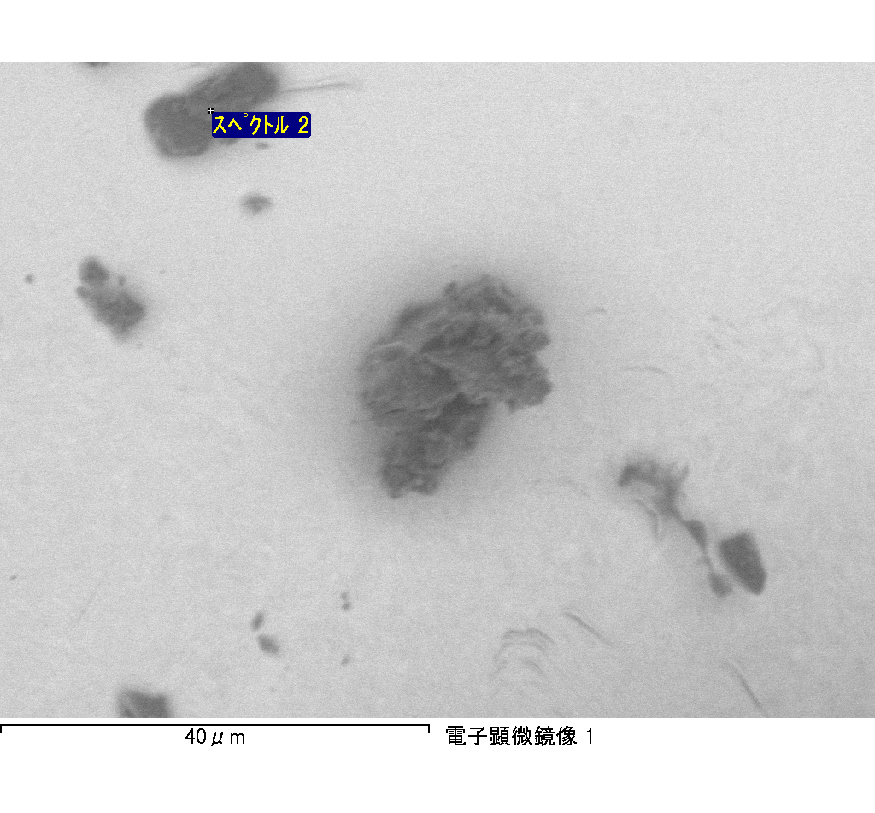

ｽﾍﾟｸﾄﾙﾗﾍﾞﾙ: ｽﾍﾟｸﾄﾙ 4

ﾗｲﾌﾞﾀｲﾑ 120.0 s

収集ｼﾞｵﾒﾄﾘ[度] :

試料傾斜角 = 0.0

方位角 = 0.0

ｴﾚﾍﾞｰｼｮﾝ = 30.0

加速電圧 = 10.00 kV

ｽﾍﾟｸﾄﾙ全ｶｳﾝﾄ数 = 191473

|  |  |  |  |
| --- | --- | --- | --- |
| ｻﾝﾌﾟﾙﾃﾞｰﾀ : | ｴﾈﾙｷﾞｰ[eV] | 分解能[eV] | ｶｳﾝﾄ数 |
| ｽﾄﾛｰﾌﾞ : | 3.8 | 51.86 | 1195891 |
|  |  |  |  |

定量最適化がおこなわれていません

ｽﾍﾟｸﾄﾙ処理 :

省略されたﾋﾟｰｸはありません

処理ｵﾌﾟｼｮﾝ : 酸素 ｽﾄｲｷｵﾒﾄﾘ (ﾉｰﾏﾗｲｽﾞ)

繰り返し回数 = 2

ｽﾀﾝﾀﾞｰﾄﾞ :

Na Albite 1999/06/01

Mg MgO 1999/06/01

Al Al2O3 1999/06/01

Si SiO2 1999/06/01

P GaP 1999/06/01

S FeS2 1999/06/01

K MAD-10 Feldspar 1999/06/01

Ca Wollastonite 1999/06/01

Cr Cr 1999/06/01

Mn Mn 1999/06/01

Fe Fe 1999/06/01

Ni Ni 1999/06/01

|  |  |  |  |  |  |
| --- | --- | --- | --- | --- | --- |
| 元素 | 質量濃度 | 原子数 | 化合物 | 化学式 |  |
|  | [%] | 濃度[%] | 濃度[%] |  |  |
| Na K | -28.88 | -22.13 | -38.93 | Na2O |  |
| Mg K | -38.37 | -27.80 | -63.62 | MgO |  |
| Al K | -47.88 | -31.26 | -90.46 | Al2O3 |  |
| Si K | -164.21 | -102.99 | -351.29 | SiO2 |  |
| P K | 161.29 | 91.73 | 369.57 | P2O5 |  |
| S K | 125.94 | 69.19 | 314.47 | SO3 |  |
| K K | -7.30 | -3.29 | -8.79 | K2O |  |
| Ca K | -8.12 | -3.57 | -11.36 | CaO |  |
| Cr K | -3.66 | -1.24 | -5.35 | Cr2O3 |  |
| Mn K | 21.24 | 6.81 | 27.43 | MnO |  |
| Fe K | -29.17 | -9.20 | -37.52 | FeO |  |
| Ni K | -3.25 | -0.97 | -4.13 | NiO |  |
| O | 122.36 | 134.72 |  |  |  |
| ﾄｰﾀﾙ | 100.00 |  |  |  |  |

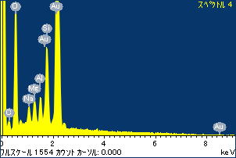

ﾌﾟﾛｼﾞｪｸﾄ : ﾌﾟﾛｼﾞｪｸﾄ 1

ｵｰﾅｰ : Administrator

領域 分析領域 5

